Учреждение образования

«БЕЛОРУССКИЙ ГОСУДАРСТВЕННЫЙ ТЕХНОЛОГИЧЕСКИЙ УНИВЕРСИТЕТ»

Основы защиты информации

Студент: Валдайцев А. Д.

ФИТ 2 курс 5 группа

Преподаватель: Берников В. О.

Минск 2022

**Практическое занятие №12**

**Тема «****Патентный поиск»**

**Цель:** Освоить навыки проведения патентного поиска по заданной тематике.

**Теоретическое введение**

Целью патентных исследований является определение уровня техники, который используется для проверки соответствия заявленного изобретения условиям патентоспособности «новизна» и «изобретательский уровень».

Патентное исследование проводится на основании формулы изобретения с учетом описания и чертежей, если они имеются, а также с учетом изменений формулы изобретения, принятых во внимание при рассмотрении заявки.

При определении уровня техники общедоступными считаются сведения, содержащиеся в источниках информации, с которыми любое лицо может ознакомиться сами либо о содержании которых ему может быть законным путем сообщено.

**Задания для выполнения**

Команда профессиональных креативных дизайнеров из компании «ГепатIT» с 03.07.2021 по 20.07.2021 находилась в командировке в г. Таганрог, Россия, с целью повышения квалификации и разработки новейших инноваций в сфере повышения качества жизни.

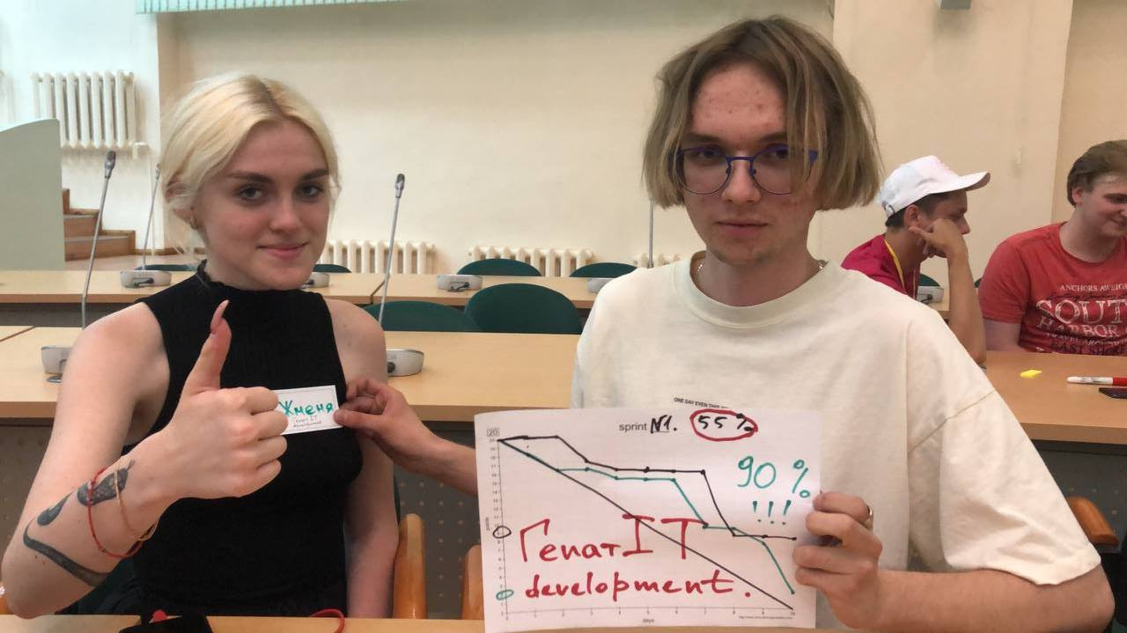

Рис 1. Профессиональные креативные дизайнеры из «ГепатIT»

В ходе исследовательской работы по методологии ТРИЗ (Теория решения изобретательских задач) была разработана концепция расчёски под кодовым названием «Лариса».

Сущность изобретения: разработана инновационная модель расчёски со следующим функционалом:

* Электрические контакты на концах зубчиков расчёски, проводящие электричество ~5V для лечебного влияния на волосы, их укрепления и ускорения их роста;
* Встроенные каналы, распрыскивающие лак для укладки волос, и встроенный фен, созданные с целью укладки волос с использованием только одного устройства;
* Встроенный парогенератор (вэйп) на конце рукояти для того, чтобы жёстко затянуться;
* Встроенный микрофон модели «Yasper Moglot MK200», добавляющий функционал записи и сведения треков.

Разработанная полезная модель была представлена совету директоров «ГепатIT» на конференции, посвященной итогам командировки, состоявшейся 23.07.2021:



Рис 2. Презентация полезной модели «Расчёска Лариса»

Предлагается патентование данной разработки. Необходимо провести патентный поиск и выявить возможные аналоги для принятия дальнейший решений о разработке данной полезной модели.

Для проведения патентного поиска необходимо определить классификационную рубрику: класс **«A61H7/00».**

Проведенный патентный поиск по указанному классу, выявил следующие аналогичные по конструктивному выполнению патенты и полезные модели:

**Патент №1**

Изобретение «Массажная расчёска для стимуляции роста волос».

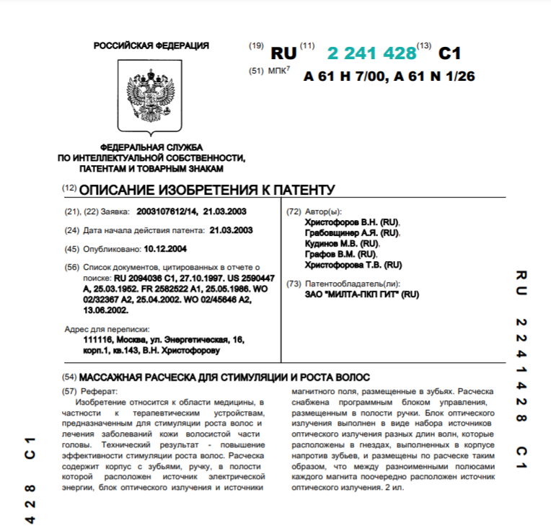

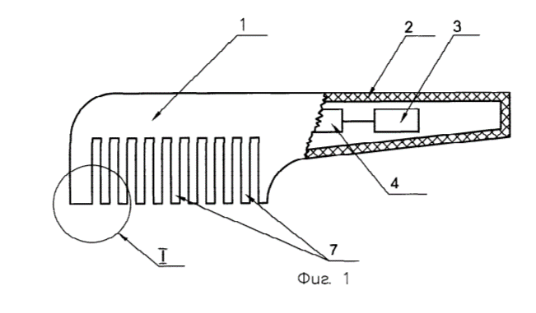

Сущность изобретения: расчёска с зубьями в корпусе, проводящими электрический ток. Изобретение относится к медицинской области, в частности, к терапевтическим устройствам. Технический результат – повышение эффективности стимуляции роста волос.

**Патент №2**

Изобретение «Аэрозольное устройство для фиксации волос».

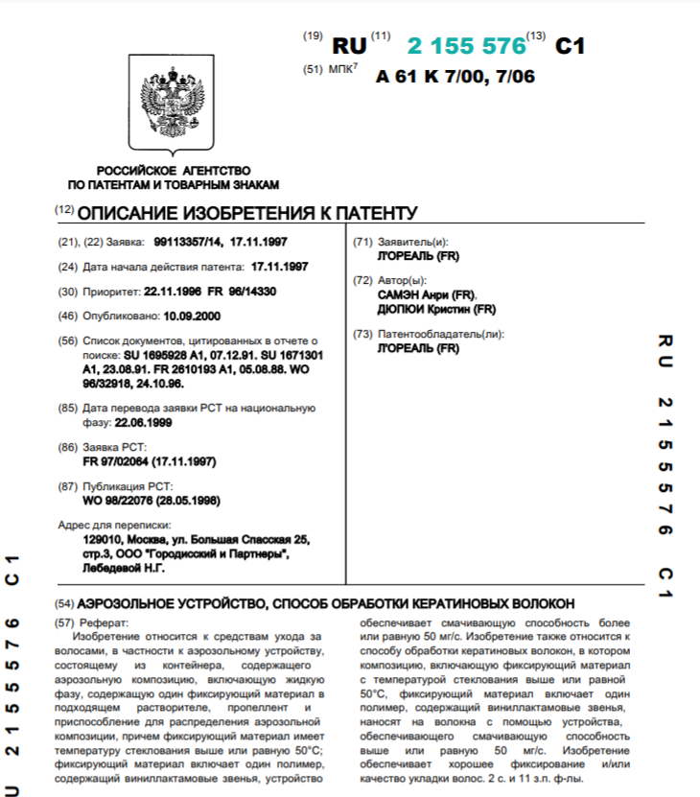

Сущность изобретения: изобретение относится к средствам ухода за волосами. Состоит из контейнера, содержащего аэрозольную композицию. Устройство обеспечивает смачивающую способность более или равную 50 мг/с и хорошее фиксирование и/или качество укладки волос.

**Вывод:** в ходе патентного поиска было выявлено 2 (два) аналога исследуемой полезной модели «Расчёска Лариса». Были найдены аналоги на следующий функционал: элекрические контакты на концах зубчиков расчёски и встроенные каналы, распрыскивающие лак для укладки волос, и встроенный фен. Аналогов на остальные составляющие функционала (встроенный парогенератор, встроенный микрофон) обнаружено не было (источник: ФИПС). Следовательно, дальнейшая разработка и патентование данной полезной модели имеет место быть. Креативным дизайнерам полагается премирование и вообще они молодцы.